REQUERIMENTO Nº 796/2021

Súmula – Requeiro informações ao Poder Executivo Municipal, na pessoa do Excelentíssimo Senhor Prefeito Igor Soares Ebert, se há estudos que visem instituir o Estatuto de defesa, controle e proteção dos animais no Município.

REQUEIRO à Mesa, na forma regimental vigente, seja oficiado ao Poder Executivo Municipal, na pessoa do Excelentíssimo Senhor Prefeito Igor Soares Ebert, e informe a esta Casa de Leis, se há estudos que visem instituir o Estatuto de defesa, controle e proteção dos animais no município.

Justificativa
Senhor Presidente; -
Senhores Vereadores; -
Senhoras Vereadoras; -

O objetivo da implantação deste Estatuto no município é assegurar e proteger a vida e o bem-estar dos animais, sendo que ninguém em hipótese alguma não deverá causar dor, sofrimento ou lesão de qualquer natureza aos animais. Além de garantir a prevenção e o controle das zoonoses e dos animais, o objetivo é prevenir o abandono dos bichos, uma situação muito comum na cidade. Temos a certeza que com a meta adequada a ser estabelecida com o estatuto irá melhorar e adequar as ações de vigilância zoossanitária sendo desenvolvida por meio de métodos científicos, pesquisas, monitoramento por meio da análise de situações, mapeamento e controle dos problemas.
Caso haja informações ou estudos para implantação de projeto similar a este, peço a gentileza do envio de resposta a esta Casa de Leis. Por isso contamos com o apoio dos nobres pares para aprovação do projeto em questão.

Sala das Sessões Bemvindo Moreira Nery, 09 de março de 2021.
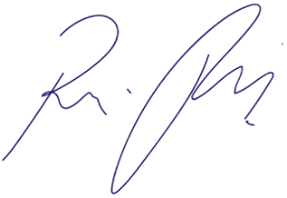

Vereador Rafael Alan de Moraes Romeiro
Professor Rafael
Presidente
PODEMOS

